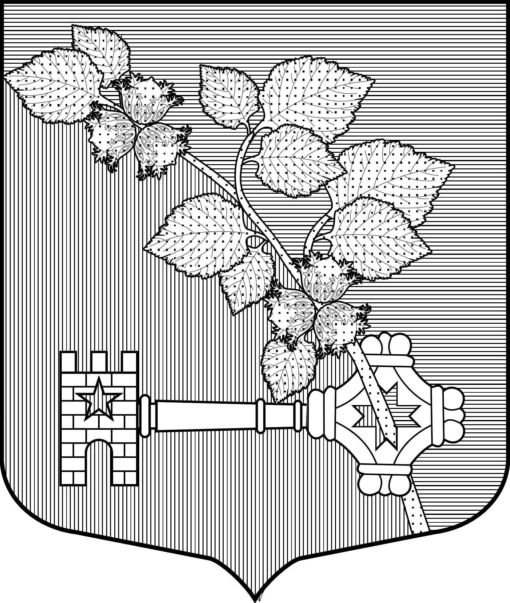
АДМИНИСТРАЦИЯ
Виллозского городского поселения
Ломоносовского муниципального района

ПОСТАНОВЛЕНИЕ № 144

10 апреля 2020 года гп. Виллози

О запрете посещения гражданами
Кладбищ на территории муниципального
Образования Виллозское городское поселение

В целях реализации Указа Президента Российской Федерации от 02.04.2020 № 239 «О мерах по обеспечению санитарно-эпидемиологического благополучия населения на территории Российской Федерации в связи с распространением новой коронавирусной инфекции COVID-19» и недопущения ее распространения на территории муниципального образования Виллозское городское поселение Ломоносовского района, руководствуясь постановлением Правительства Ленинградской области № 171 от 03.04.2020 «О реализации Указа Президента Российской Федерации от 02.04.2020 № 239», администрация Виллозского городского поселения

ПОСТАНОВЛЯЕТ:

- С 11 апреля 2020 года запретить посещение гражданами территории общественного кладбища Кирхгоф , за исключением осуществления погребения усопших, как обрядовых действий по захоронению тела (останков) человека после его смерти в присутствии супруга (супруги), близких родственников, либо законного представителя умершего, либо иных лиц, взявших на себя обязанность осуществлять погребение, а также проведение работ по содержанию кладбищ с соблюдением всех необходимых санитарно-эпидемиологических требований по поддерживанию мер по нераспространению новой коронавирусной инфекции (COVID-19).
- Муниципальному учреждению «Бюро ритуальных услуг» муниципального образования Виллозское городское поселение Ломоносовского района Ленинградской области реализовать исполнение пункта 1 настоящего постановления.
- Опубликовать (обнародовать) настоящее постановление, разместить на официальном сайте муниципального образования в информационно-телекоммуникационной сети интернет.
- Контроль за исполнением настоящего постановления возложить на заместителя главы администрации Виллозского городского поселения – Воробьева В.А.

Глава администрации
Виллозского городского поселения С.В. Андреева

